Joseba Segura: “Hoy, Cristo le dice a este constructor de puentes: ‘Juan Mari vuelve a casa’”
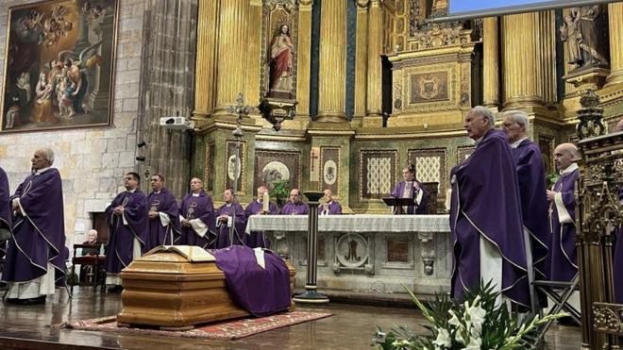
Funeral de Uriarte

- Enviar por email
- Imprimir

El funeral de un obispo querido, porque quiso. Un obispo, como monseñor Uriarte, que pasó por el mundo poniendo el ser buena persona por encima de su cargo institucional

El objetivo de la asamblea era “agradecer su caminar en este mundo, donde fue dejando huellas de Dios en relaciones personales diversas”, porque “Juan Mari no ha vivido para sí, ha vivido para otros”

Segura destacó que monseñor Uriarte fue “un enamorado de la Palabra de Dios y la hizo guía de su vida”, porque estaba “convencido de que nadie puede transmitir lo que no cree, porque cuando hay falsete se nota mucho”

“Juan Mari pasó su vida escuchando a los que piensan distinto” y “personas así no sobran nunca y resultan imprescindibles”
19.02.2024 José Manuel Vidal
Solemne y sentido funeral en la catedral de Begoña de Bilbao. Se nota a las claras que monseñor Uriarte fue un pastor querido por su grey, por la gente de su pueblo y, además, por sus propios compañeros obispos. Por eso, la catedral estaba abarrotada de gente y el altar a tope de curas y 10 obispos, desde el cardenal Blázquez, al arzobispo de Pamplona, Florencio Roselló, pasando por el arzobispo de Burgos, Mario Iceta, el obispo de Vitoria, Elizalde, el arzobispo de Urgell, monseñor Vives, el arzobispo emérito de Pamplona, el obispo de Zamora, monseñor Valera, o sus dos predecesores en la sede donostiarra, Munilla y Prado. Presidió el funeral el obispo de Bilbao, su alumno y su amigo monseñor Joseba Segura.
Entre las autoridades políticas, los consejeros Josu Erkoreka y Gotzone Sagardui, la diputada general de Bizkaia, Elixabete Etxanobe; la alcaldesa de Bilbao en funciones, Amaia Arregi, y el presidente del PNV, Andoni Ortuzar, entre otros.
El funeral de un obispo querido, porque quiso. Un obispo, como monseñor Uriarte, que pasó por el mundo poniendo el ser buena persona por encima de su cargo institucional.
Campaña en defensa del Papa: Yo con Francisco
DEJA TU APOYO AQUÍ
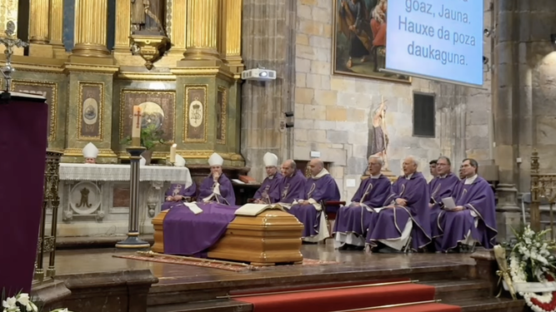
Funeral Uriarte
En la homilía, profunda y sentida (la de un cura que se formó a sus pechos, la de un amigo que le acompañó hasta su último aliento), monseñor Segura comenzó señalando que el objetivo de la asamblea era “agradecer su caminar en este mundo, donde fue dejando huellas de Dios en relaciones personales diversas”, porque “Juan Mari no ha vivido para sí, ha vivido para otros”.
Por eso, su “existencia fue rica en experiencias, en encuentros, con muchas alegrías entreveradas de desvelos y de preocupaciones”. Una vida plena, porque “se implicaba a fondo con la gente y en las situaciones”.
En su vertiente espiritual, Segura destacó que monseñor Uriarte fue “un enamorado de la Palabra de Dios y la hizo guía de su vida”, porque estaba “convencido de que nadie puede transmitir lo que no cree, porque cuando hay falsete se nota mucho”.
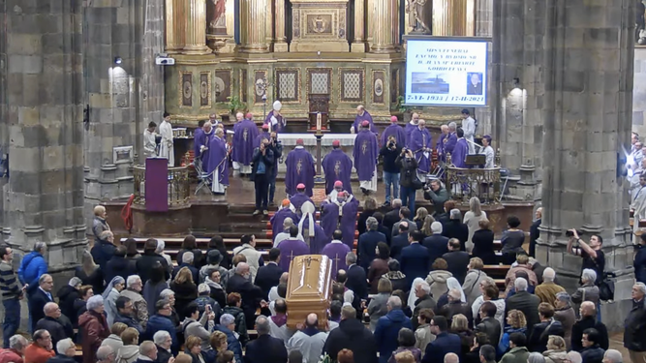
Uriarte
Y ese falsete nunca lo hubo en su vida, porque Juan Mari fue también un obispo “valiente”, como denota su último libro ‘Sexo y género a debate”. Por eso, monseñor Segura dijo: “Hace falta valor para meterse en ese jardín con 90 años, pero ahí está el resultado: una visión expuesta con claridad”.
Y añadió el obispo de Bilbao: “Juan Mari pasó su vida escuchando a los que piensan distinto” y “personas así no sobran nunca y resultan imprescindibles”.
Segura glosó también el “cariño de Juan Mari por el ministerio sacerdotal”, ayudando a tantos curas y en tanos seminarios, pero también “alertando sobre los peligros de la doble vida en el ministerio y sobre el clericalismo”.
Por último, recordó que quiso que su funeral se celebrase en la catedral de Begoña, donde fue ordenado obispo y que se preparó para recibir la santa unción. “Hoy, Cristo le dice a este constructor de puentes, a este obispo fiel y prudente: ‘Juan Mari vuelve a casa’”
Los restos de Juan María Uriarte, despedido con un largo aplauso a su salida de la basílica, serán trasladados ahora a su localidad vizcaína natal de Fruiz, donde descansarán en el panteón familiar del cementerio parroquial.
Mañana martes se celebrará una eucaristía funeral solemne en la catedral del Buen Pastor de San Sebastián, presidida por el obispo donostiarra

